**森林火险气象等级预报**

2023年12月24日

**湖南省气象台 签发：蔡荣辉**

一、未来三天天气预报

**24日晚至27日白天主要受槽后偏北气流控制，全省以晴天间多云天气为主，其中26日白天受高空短波槽东移影响，湘西北云系增多，局地有小雨。具体预报：**

**今天晚上到明天白天**，晴天间多云；北风2～3级；最高气温12～14℃；最低气温-1～1℃。

**25日晚上到26日白天**，湘西北多云，局地有小雨，其他地区晴天间多云；北风2～3级；最高气温12～14℃；最低气温1～3℃。

**26日晚上到27日白天**，晴天间多云；北风2～3级；最高气温14～16℃；最低气温3～5℃。

二、未来三天森林火险气象等级预报

**25日**，娄底（全境）、衡阳（市区）、常德（市区、桃源）、株洲（醴陵）、张家界（市区）、益阳（桃江）、湘西州（花垣、保靖、永顺、古丈、吉首、泸溪、凤凰）、永州（道县）、岳阳（湘阴、汨罗、平江）、邵阳（市区、邵东、城步）、怀化（沅陵、溆浦、洪江、通道）森林火险气象等级较高（3级），其他地区森林火险气象等级较低。（图1)

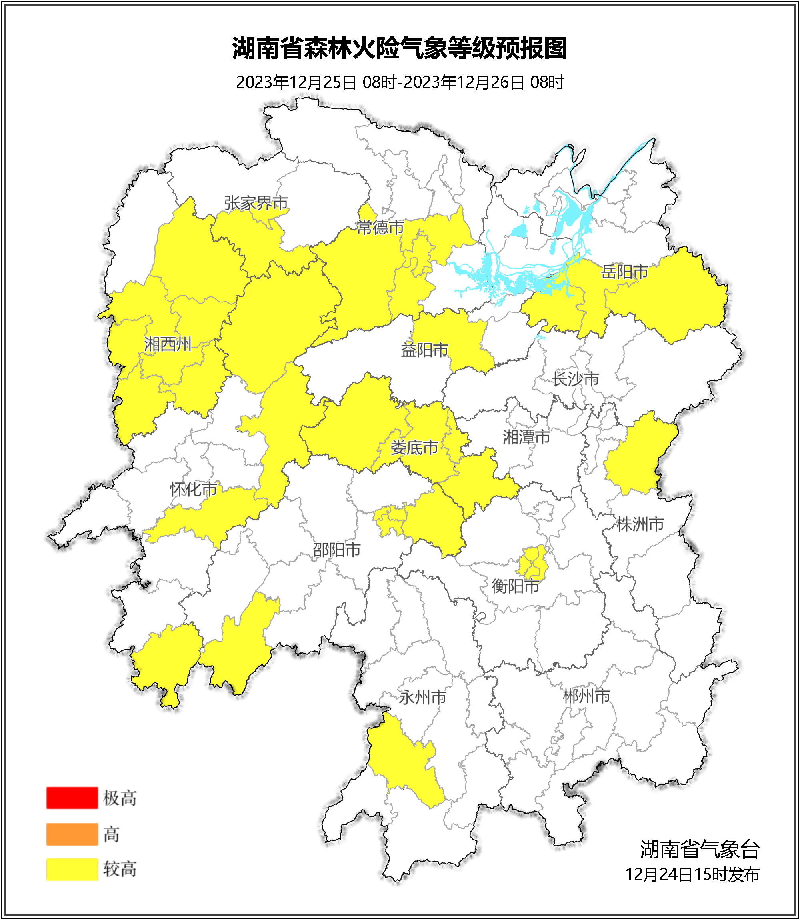

**图1 湖南森林火险气象等级预报（12月25日）**

**26日**，衡阳（市区）、常德（市区、桃源）、株洲（醴陵）、张家界（市区）、益阳（桃江）、长沙（市区、长沙县）、湘西州（花垣、古丈、吉首、泸溪、凤凰）、娄底（市区、冷水江、新化、涟源）、郴州（嘉禾）、永州（道县）、岳阳（湘阴、平江）、邵阳（邵东）、怀化（沅陵、溆浦、洪江、靖州、会同）森林火险气象等级较高（3级），其他地区森林火险气象等级较低。（图2)

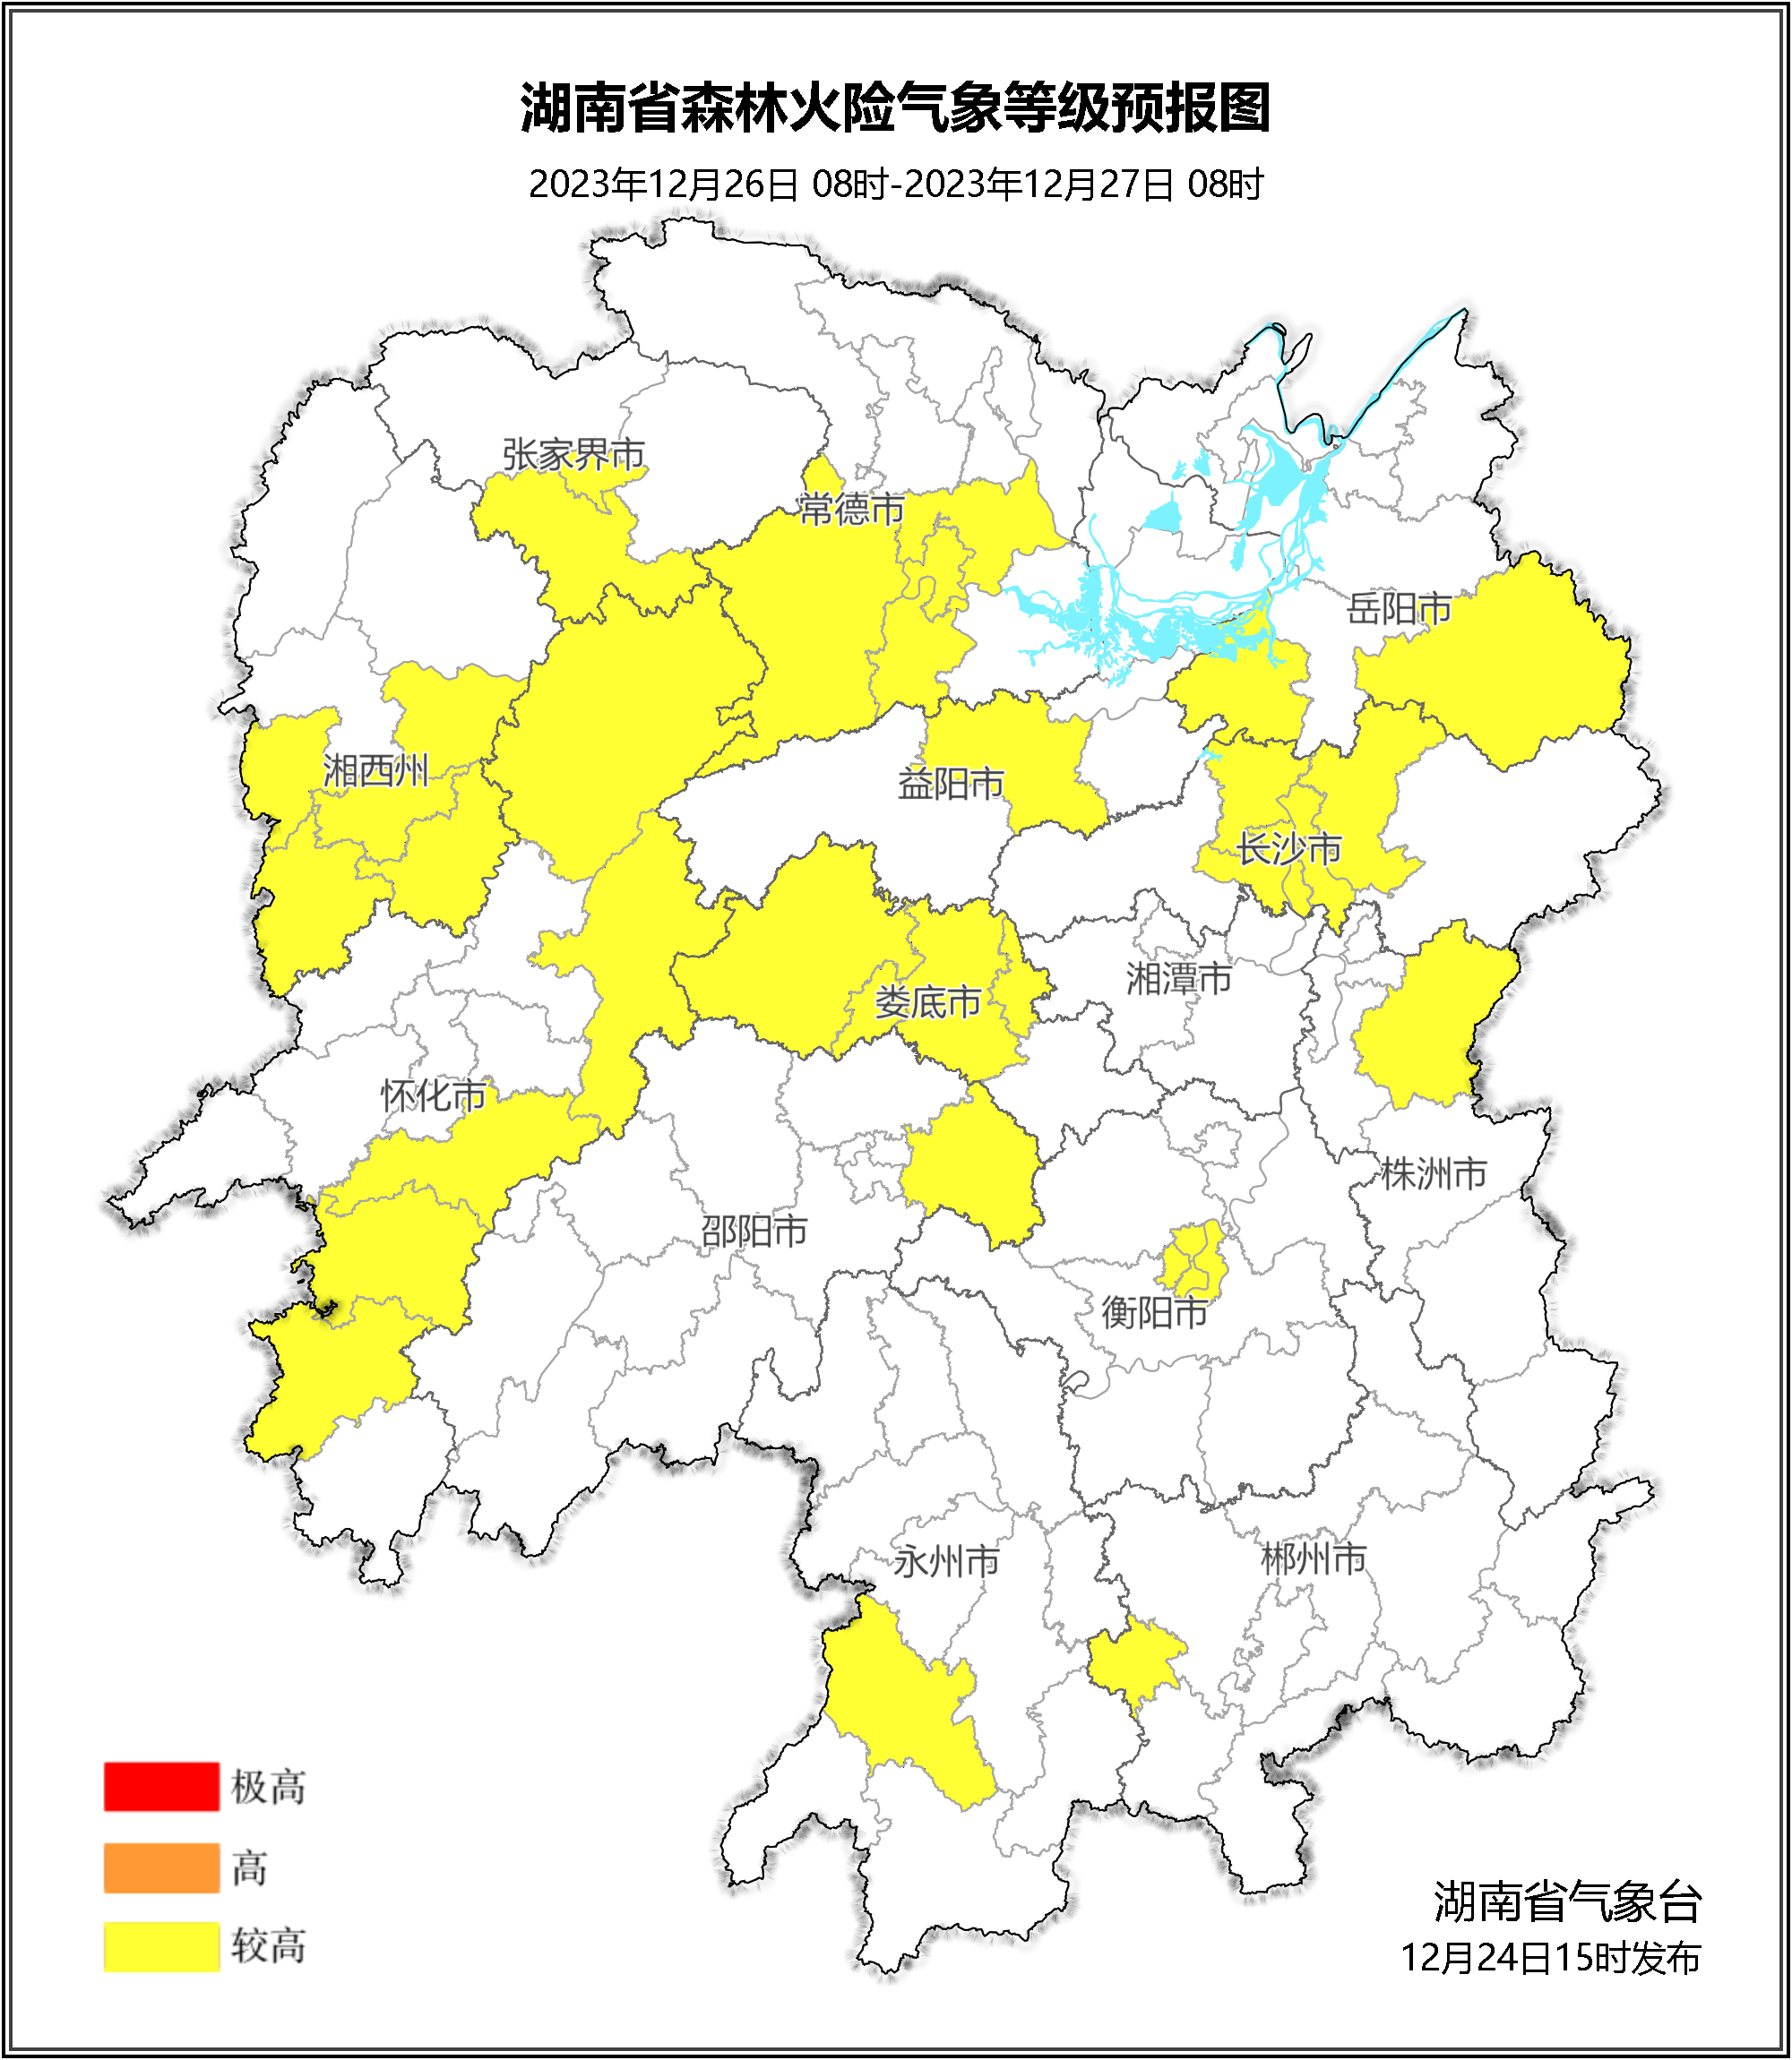

**图2 湖南森林火险气象等级预报（12月26日）**

**27日**，娄底（全境）、衡阳（市区）、株洲（醴陵）、张家界（市区）、益阳（桃江）、长沙（市区、长沙县）、永州（道县）、岳阳（湘阴、汨罗、平江）、邵阳（市区、邵东、绥宁、城步）、常德（市区、桃源）、湘潭（市区、湘潭县）、湘西州（花垣、保靖、永顺、古丈、吉首、泸溪、凤凰）、郴州（嘉禾）、怀化（市区、沅陵、中方、溆浦、洪江、靖州、会同、通道）森林火险气象等级较高（3级），其他地区森林火险气象等级较低。（图3)

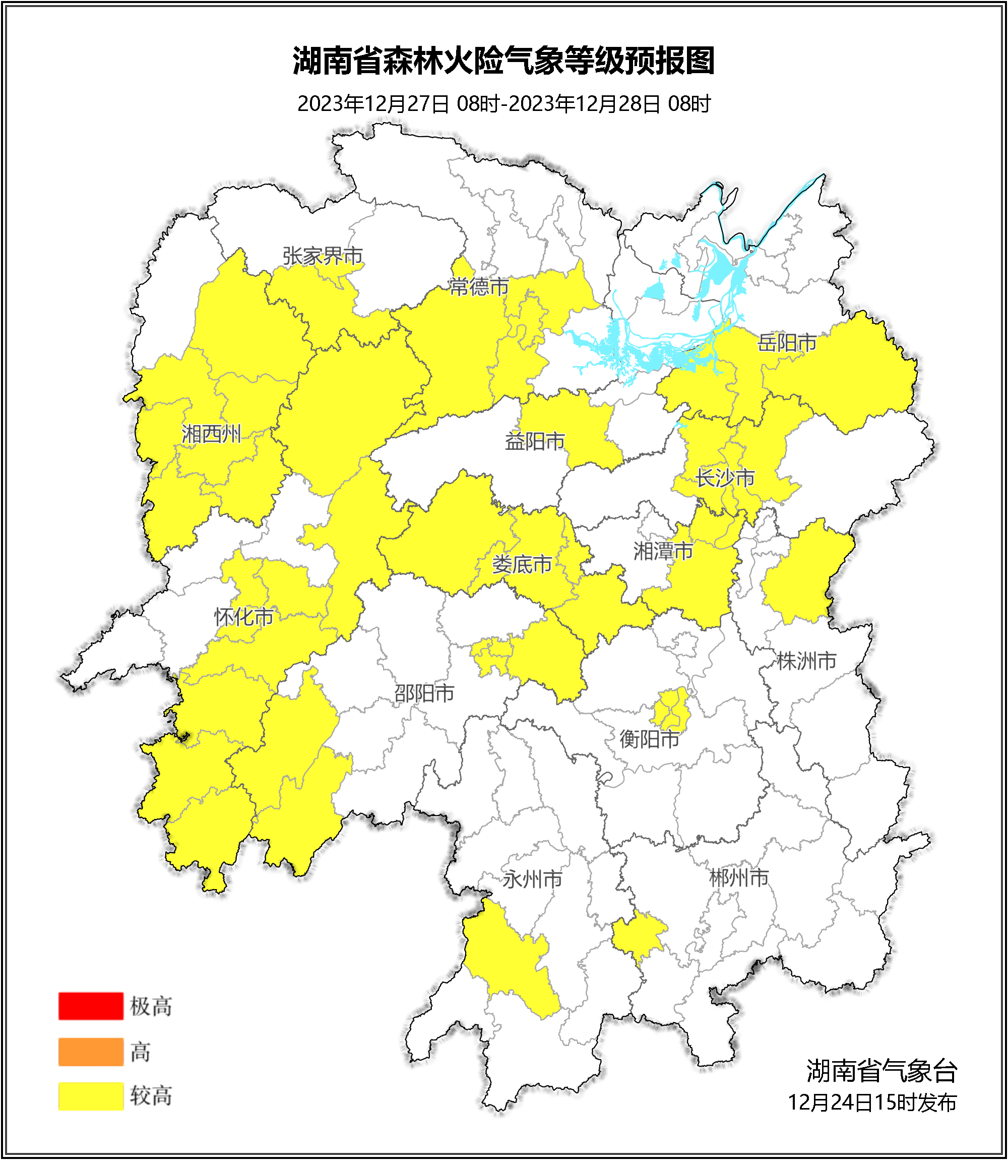

**图3 湖南森林火险气象等级预报（12月27日）**

三、关注与建议

未来三天，晴好天气为主，气温回升，我省森林火险等级会逐步升高，需密切关注天气形势的变化。

湖南省气象台